­БЕЛОРУССКИЙ ГОСУДАРСТВЕННЫЙ УНИВЕРСИТЕТ

Факультет прикладной математики и информатики

Лабораторная работа №3

**Разностные схемы для уравнения Пуассона**

Вариант 4

**Выполнила:**

Зуйкевич Лидия

3 курс 7 группа

**Преподаватель:**

Будник А.М.

Минск, 2023

Оглавление

Постановка задачи 3

Алгоритм решения 3

Листинг программы 4

Вывод программы 6

Выводы 7

# Постановка задачи

# Дана задача Дирихле для уравнения Пуассона в прямоугольнике

$$-1 ≤x ≤0, 0≤y≤1$$

$$\left\{\begin{aligned}\frac{∂^{2}u}{∂x^{2}}+ \frac{∂^{2}u}{∂^{2}y}=-ch\left(x^{2}y\right), \\ u\left(-1, y\right)=sinπy, \\ u\left(0, y\right)=\left|sin2πy\right|, \\ u\left(x, 0\right)= -x\left(x+1\right), \\ u\left(x, 1\right)= -x\left(x+1\right). \end{aligned}\right.$$

Найти приближенное решение разностным методом релаксации на сетке узлов с шагами $h_{x}=0.05, h_{y}=0.1.$

# Алгоритм решения

Используя граничные условия, находим решение в граничных узлах:

$$\begin{aligned}y_{0j}=sinπy_{j}, j=\overline{1, N_{y}-1} \\ y_{N_{x}j}=\left|sin2πy_{j}\right|, j=\overline{1, N_{y}-1} \\ y_{i0}= -x_{i}\left(x_{i}+1\right), i=\overline{0, N_{x}} \\ y_{iN_{y}}= -x_{i}\left(x_{i}+1\right), i=\overline{0, N_{x}} \end{aligned}$$

Где $N_{x}, N_{y}$- количество разбиений по х, по у соответственно; $x_{i}=a+ih_{x}, y_{j}==c+jh_{y}$, а $y_{ij}=y(x_{i}, y_{j})$– приближенное решение в узле $\left(x_{i}, y_{j}\right).$

Приближенное решение во внутренних узлах найдем итерационным методом релаксации по формуле:

(Нужно дописать, как формула получилась)

$$y_{ij}^{k+1}=\frac{q}{\frac{2}{h_{x}^{2}}+\frac{2}{h_{y}^{2}}}\left(\frac{y_{i+1j}^{k}+ y_{i-1j}^{k+1}}{h_{x}^{2}}+\frac{y_{ij+1}^{k}+ y_{ij-1}^{k+1}}{h_{y}^{2}}+ f_{ij}\right)+ \left(1-q\right)y_{ij}^{k}$$

$j=\overline{1, N_{y}-1}, i=\overline{1, N_{x}-1}$; $0<q<2$- параметр релаксации.

Критерий остановки: $\max_{i=\overline{1, N_{x}-1}, j=\overline{1, N_{y}-1}}{|y_{ij}^{k+1}-y_{ij}^{k}|≤εq}, ε=max⁡(h_{x}^{3}, h_{y}^{3})$.

# Листинг программы

import java.util.Arrays;  
  
public class PoissonsEquation {  
 private final double h_x;  
 private final double h_y;  
 private final int n_x;  
 private final int n_y;  
 private final double EPS;  
  
 private final double a;  
 private final double c;  
 private final double q;  
  
 private double[][] prev;  
 private double[][] next;  
 private final int print_param_x;  
 private final int print_param_y;  
  
 public PoissonsEquation(double h_x, double h_y, double a, double b, double c, double d, double q) {  
 this.h_x = h_x;  
 this.h_y = h_y;  
 this.EPS = q * Math.*max*(Math.*pow*(h_x, 3), Math.*pow*(h_y, 3));  
 this.n_x = (int) ((b - a)/h_x);  
 this.n_y = (int) ((d - c)/h_y);  
 this.print_param_x = n_x / 20;  
 this.print_param_y = n_y / 10;  
  
 this.a = a;  
 this.c = c;  
 this.q = q;  
 this.prev = new double[n_y + 1][n_x + 1];  
 this.next = new double[n_y + 1][n_x + 1];  
 }  
  
 public double getH_x() {  
 return h_x;  
 }  
  
 public double getH_y() {  
 return h_y;  
 }  
  
 public double[][] getNext() {  
 return next;  
 }  
  
 public int getPrint_param_x() {  
 return print_param_x;  
 }  
  
 public int getPrint_param_y() {  
 return print_param_y;  
 }  
  
 public double psi1(double y){  
 return Math.*sin*(Math.*PI* * y);  
 }  
  
 public double psi2(double y){  
 return Math.*abs*(Math.*sin*(2 * Math.*PI* * y));  
 }  
  
 public double psi3(double x){  
 return - x * (x + 1);  
 }  
  
 public double psi4(double x){  
 return - x * (x + 1);  
 }  
  
 public double f(int i, int j){  
 return Math.*cosh*(Math.*pow*(a + i * h_x, 2) * (c + j * h_y));  
 }  
  
 public void solve(){  
 System.*out*.println("h_x = " + h_x + " h_y = " + h_y + " q = " + q);  
  
 double val_y = c;  
 for(int i = 1; i < n_y; i++){  
 val_y += h_y;  
 next[i][0] = psi1(val_y);  
 next[i][n_x] = psi2(val_y);  
 }  
  
 double val_x = a;  
 for(int i = 0; i <= n_x; i++){  
 next[0][i] = psi3(val_x);  
 next[n_y][i] = psi4(val_x);  
 val_x += h_x;  
 }  
  
 double hx_2 = Math.*pow*(h_x, 2);  
 double hy_2 = Math.*pow*(h_y, 2);  
 double coeff = q / (2. / hx_2 + 2. / hy_2);  
  
 sor(hx_2, hy_2, coeff);  
 print_matrix(next);  
 System.*out*.println();  
 }  
  
 public void copyMatrix(double[][] destination, double[][] source){  
 for (int i = 0; i <= n_y; i++) {  
 destination[i] = Arrays.*copyOf*(source[i], n_x + 1);  
 }  
 }  
  
 public void sor(double hx_2, double hy_2, double coeff){  
 double max;  
 int num = 0;  
 do{  
 copyMatrix(prev, next);  
 max = - Double.*MAX_VALUE*;  
  
 for (int j = 1; j < n_y; j++) {  
 for (int i = 1; i < n_x; i++) {  
 next[j][i] = coeff * ((prev[j][i+1] + next[j][i - 1]) / hx_2 + (prev[j + 1][i] + next[j - 1][i]) / hy_2 + f(i, j)) + (1 - q) * prev[j][i];  
 double res = Math.*abs*(next[j][i] - prev[j][i]);  
  
 max = Math.*max*(res, max);  
 }  
 }  
 num++;  
 } while(max > EPS);  
 System.*out*.println("Number of iterations: " + num);  
 }  
  
 public void print_matrix(double[][] matr){  
 for(int j = 0; j <= n_y; j += print_param_y){  
 for(int i = 0; i <= n_x; i += print_param_x){  
 System.*out*.print(String.*format*("%7.5f", matr[j][i]) + " ");  
 }  
 System.*out*.println();  
 }  
 }  
  
 public void compare(PoissonsEquation obj){  
 double h2x = obj.getH_x();  
 double h2y = obj.getH_y();  
 System.*out*.println("Comparing h1_x = " + h_x +" h1_y = " + h_y + " with h2_x = " + h2x + " h2_y = " + h2y);  
 double[][] y2 = obj.getNext();  
 int i2 = obj.getPrint_param_x();  
 int j2 = obj.getPrint_param_y();  
  
 for (int i = 0; i <= 10; i++) {  
 for(int j = 0; j <= 20; j++){  
 double elem = Math.*abs*(next[i * print_param_y][j * print_param_x] - y2[i * j2][j * i2]);  
 System.*out*.print(String.*format*("%7.5f", elem) + " ");  
 }  
 System.*out*.println();  
 }  
 System.*out*.println();  
 }  
  
  
 public static void main(String[] args){  
 double q = 1.8;  
 PoissonsEquation obj = new PoissonsEquation(0.05, 0.1, -1, 0, 0, 1, q);  
 PoissonsEquation obj2 = new PoissonsEquation(0.005, 0.01, -1, 0, 0, 1, q);  
 obj.solve();  
 obj2.solve();  
 obj.compare(obj2);  
 }  
}

Вывод программы

Сравним значения для ${h_{x}}_{1}=0.05, {h_{y}}_{1}=0.1$ и ${h_{x}}_{2}=0.005, {h_{y}}_{2}=0.01$:

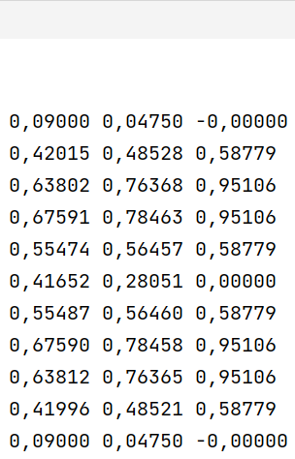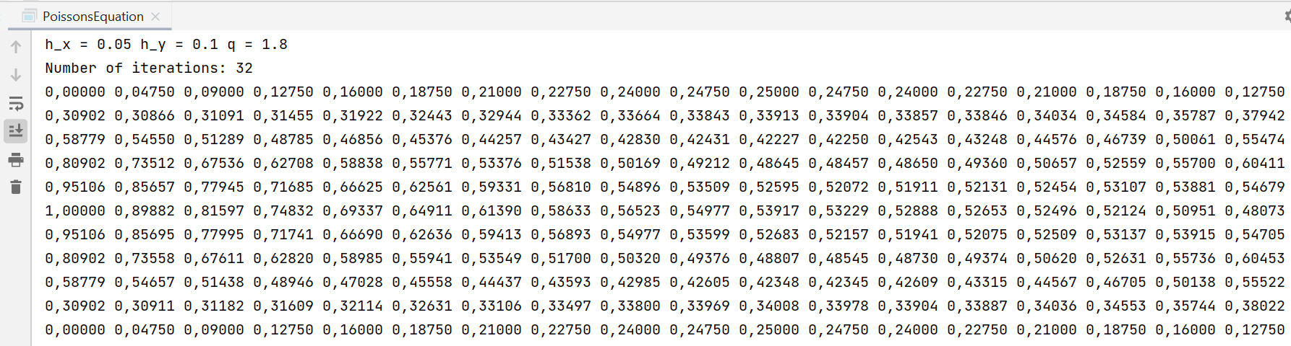

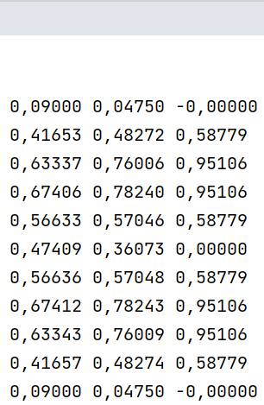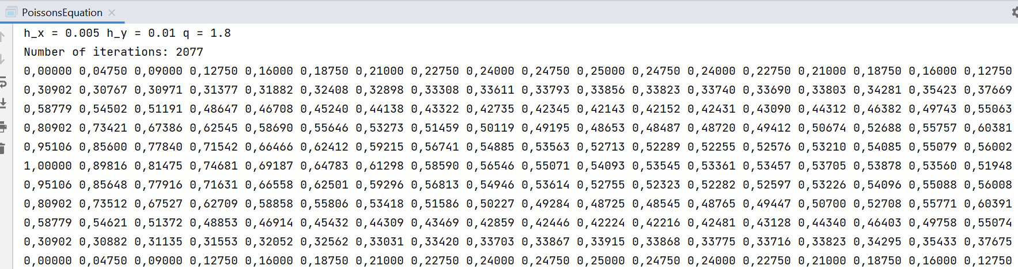

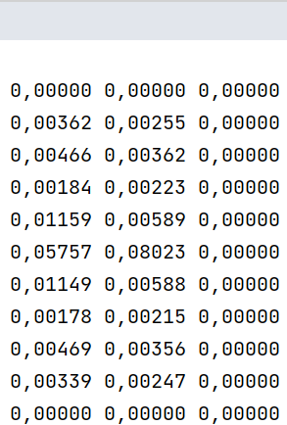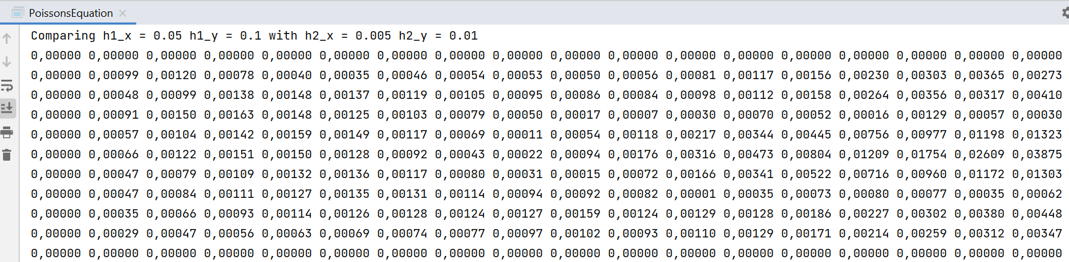

Выводы

Данная схема имеет порядок аппроксимации $O(h_{x}^{2}+ h_{y}^{2})$, поэтому, учитывая значения шагов ${h_{x}}_{1}=0.05, {h_{y}}_{1}=0.1$, погрешность решения должна быть порядка $h_{y}^{2}=0.01$. При сравнении решения с решением с шагами ${h_{x}}_{2}=0.005, {h_{y}}_{2}=0.01$ (это решение взято в качестве точного), видно, что невязка имеет порядок $O\left(h_{y}^{2}\right)- O\left(h_{y}^{4}\right)$, т.е. в большинстве узлов погрешность даже лучше, чем теоретическая, однако для погрешности используется не точное решение, а приближенное с меньшим шагом. Граничные условия 1 рода, поэтому они аппроксимируются точно. Значение параметра релаксации $q=1.8$ было выбрано в результате выполнения программы с различными значениями $q$, при выборе значения параметра ориентировались на количество итераций метода релаксации. Так, для шагов ${h_{x}}_{1}=0.05, {h_{y}}_{1}=0.1$ при $q=0.5$ было 236 итераций, при $q=0.8$- 127 итераций, при $q=1$– 89 итераций, а при выбранном значении $q=1.8$- всего 32 итерации. Таким образом, благодаря выбору параметра релаксации можно значительно снизить количество итераций метода и получить решение с требуемой погрешностью. Для ${h_{x}}_{2}=0.005, {h_{y}}_{2}=0.01$ количество итераций при $q=1.8$ равно 2077, эти значения тоже значительно меньше, чем при меньших значениях $q$, но все равно достаточно велики, программа работает долго.